Отчет о проведении акции Службой по устройству детей в семью КОУ ВО «Богучарская школа-интернат для детей-сирот им.М.А.Шолохова"
Акция «Каждому ребенку-дом, семью, родителей»

Акция «Каждому ребенку-дом, семью, родителей» прошла в городе Богучаре во время народных гуляний, посвященных празднованию Масленицы. В акции приняли участие 11 воспитанников школы-интерната и все работники Службы по устройству детей в семью. Участниками акции распространялись листовки, буклеты, постеры, рассказывалось о деятельности Службы . Организаторы акции отвечали на вопросы по семейному жизнеустройству детей-сирот. Работала мастер-площадка, где дети совместно с родителями оформляли безликие макеты домов яркими красками, тем самым демонстрируя, что жизнь в семье полна ярких впечатлений, заботы и теплоты. Одновременно была представлена передвижная выставка с информационными материалами по этим вопросам. За день до акции во дворце культуры «Юбилейный была оформлена фотовыставка «А для меня найдется в вашем сердце уголок?» с портретами детей, которые мечтают обрести семью.
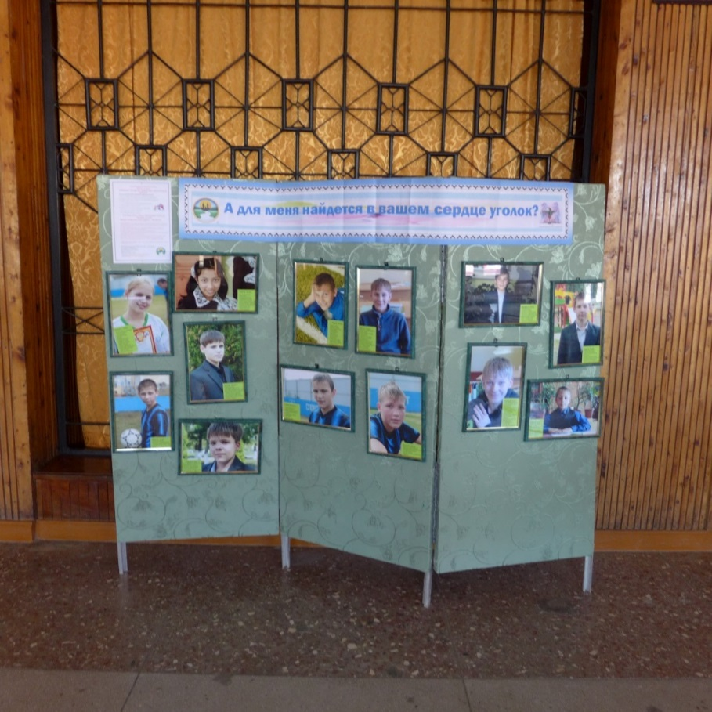
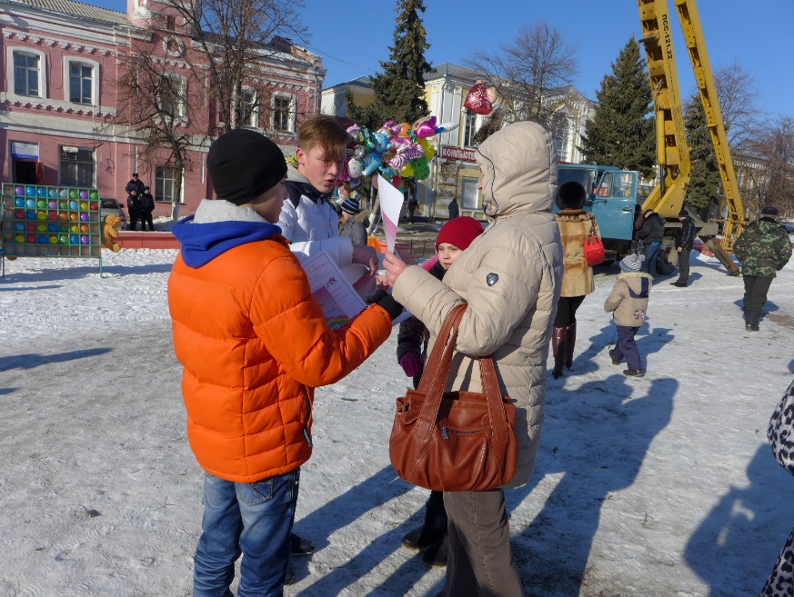
К сожалению, многие из наших земляков просто отмахивались от листовок, некоторые даже говорили детям-сиротам о том, что у них есть свои дети и чужие им ни к чему . Таким людям, конечно же, не понять семью из Терешково, имеющую трех кровных детей и принявших в свою семью еще двоих. Принявших по факту и ставших для двух мальчишек настоящими родителями по душе.
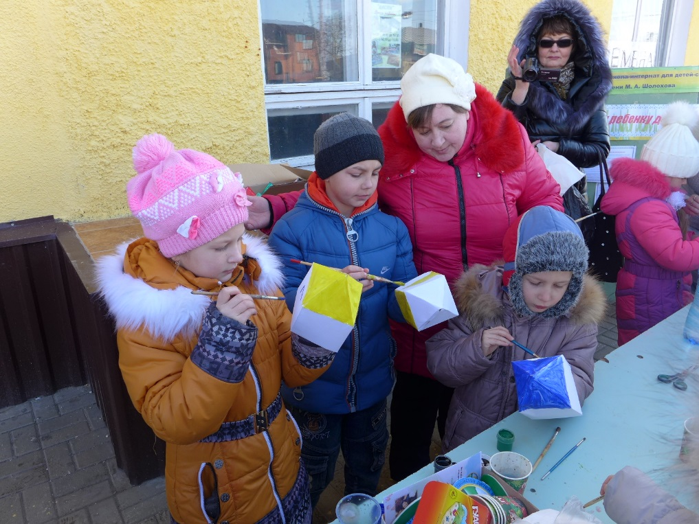

Сопровождая уже полтора года эту замечательную семью и наблюдая за семейными взаимоотношениями, у нас сложилось впечатление, что родители напрочь забыли, кто здесь родной, кто приемный. Это по-настоящему крепкая, дружная семья, сумевшая не на словах, а на деле сделать счастливыми мальчишек, нуждающихся в их большом сердце. Для нас поступок таких людей кажется из ряда вон выходящим, жертвенным, а для них самих-абсолютно естественным, просто по-другому они не могут жить.
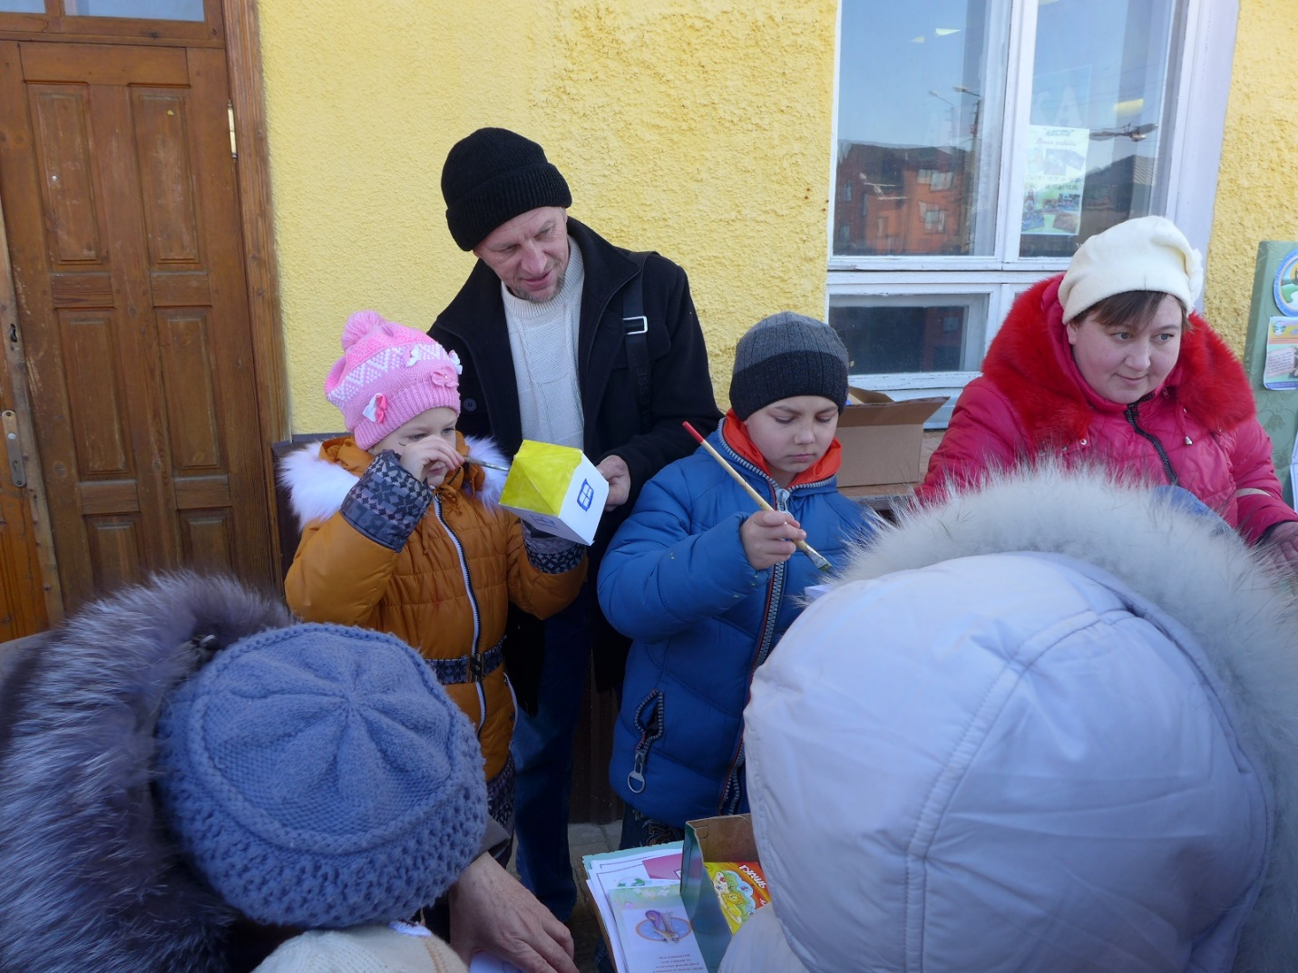

Конечно же, все мы разные, у каждого свое представление о ценностях жизни, свой взгляд на чужую беду. Но пока есть неравнодушные люди, бросающиеся на помощь к попавшим в беду, есть надежда, что добро будет давать новые и новые ростки. Семья Г.приняла участие в нашей акции, став гарантом надежд наших воспитанников, тоже ждущих своих родителей. Дети должны верить, что все-таки найдутся люди, которые будут готовы поддержать их в будущем.
И все-таки в акции приняли участие более 30 семей с детьми. Надо заметить, что родителей приводили на мастер-площадку именно дети, наверное потому, что острее чувствуют и лучше понимают, как страшно ребенку остаться без родителей.
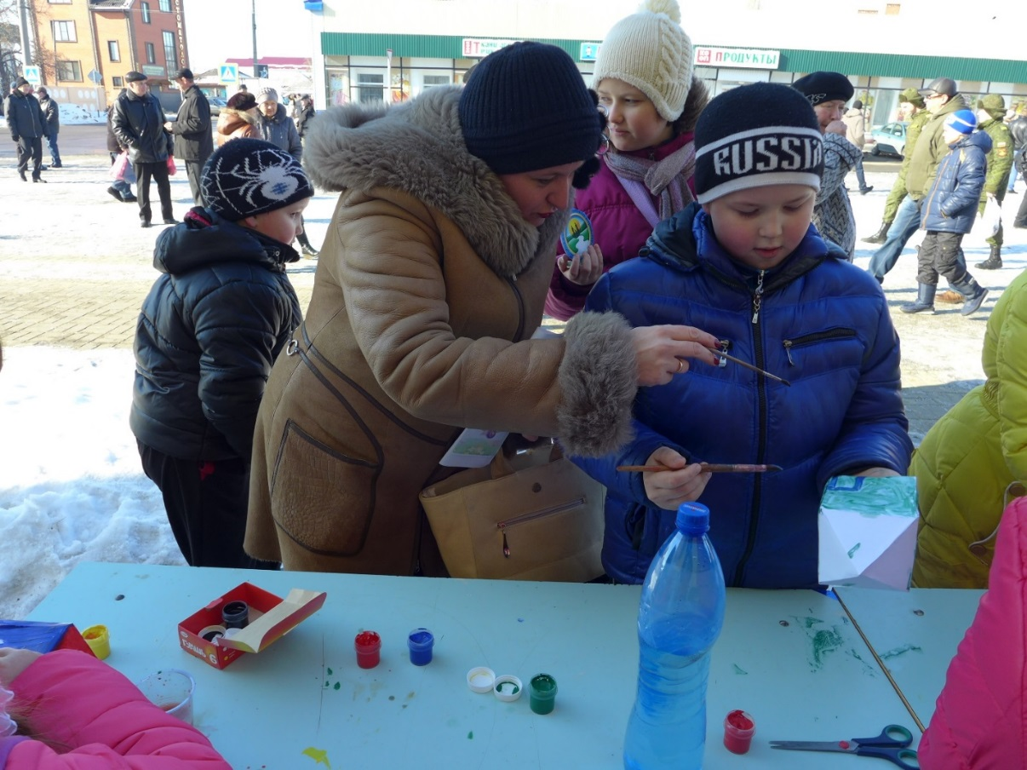
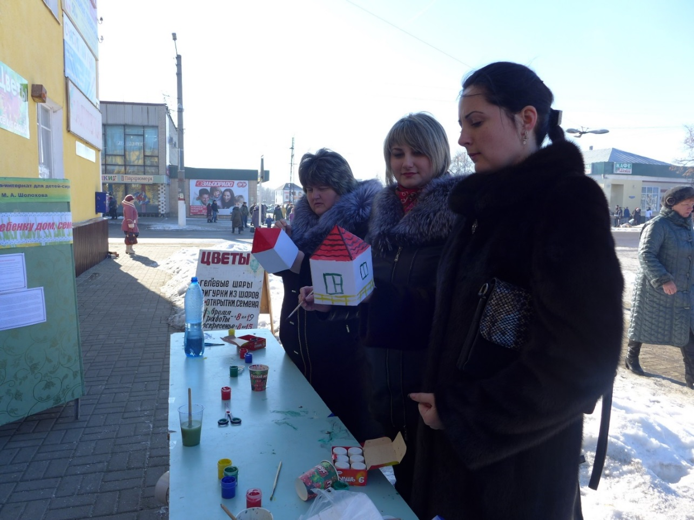

Каждый участник акции дарил нашим детям на память раскрашенный с любовью домик, тем самым выражая надежду, что мечта сирот о настоящей семье обязательно сбудется. Организаторы акции в ответ дарили каждому участнику сувенир-эмблему нашей Службы, сделанный руками наших воспитанников.
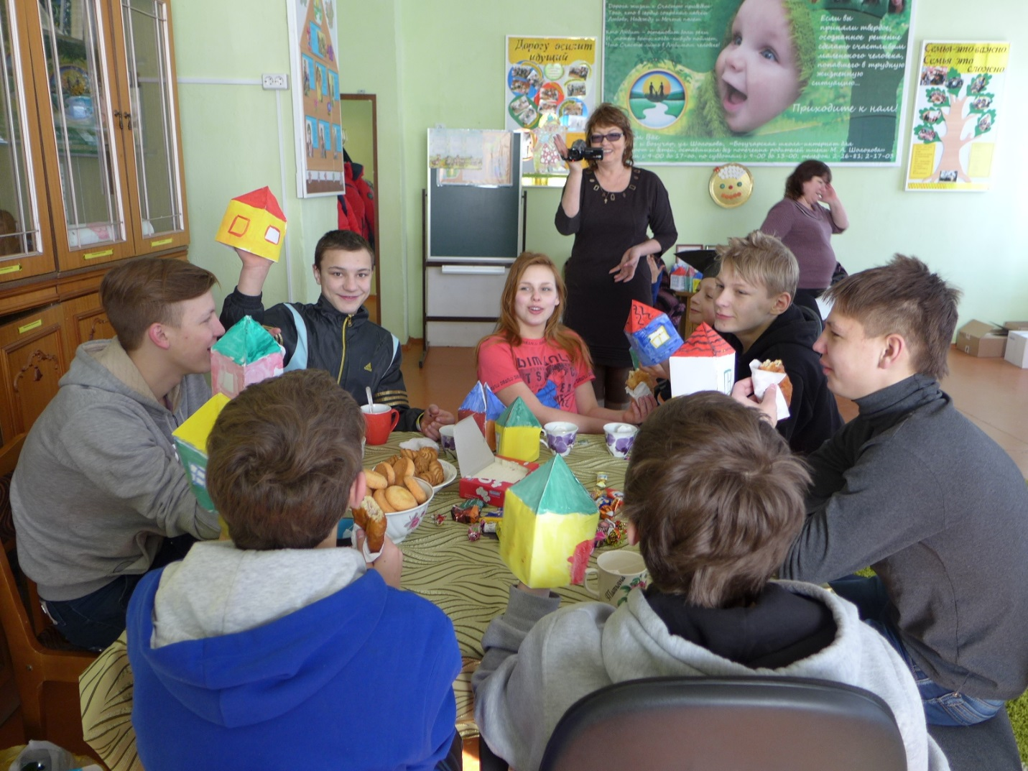

Итогом акции стало привлечение внимания общественности к ценностям семейного воспитания. Мы надеемся, что многие люди в нашем городе задумаются о проблеме детей-сирот, и в нашем городе станет больше счастливых детей и семей. Мы надеемся, что отношение к замещающим семьям станет более позитивным, и в итоге у нас станет больше крепких приемных семей, таких же замечательных, как семья, о которой мы рассказали сегодня.

